ĐẠI HỌC QUỐC GIA TP.HCM
TRƯỜNG ĐẠI HỌC CÔNG NGHỆ THÔNG TIN
KHOA CÔNG NGHỆ PHẦN MỀM
------------    ------------

Bộ môn: Phát triển phần mềm hướng đối tượng (OOD)
Giáo viên hướng dẫn: Ths. Phạm Thi Vương

Bộ môn: Quản lý dự án CNTT
Giáo viên hướng dẫn: Ths. Nguyễn Thị Thanh Trúc

Nhóm 16:
- Lê Đăng Hải 06520135
- Vũ Ngọc Hưng 06520197
- Vương Hà Thanh Mẫn 06520282
- Nguyễn Minh Toàn 06520493

PHẦN MỀM
QUẢN LÝ DỰ ÁN CNTT EPM –
BẢN ĐẶC TẢ CÁC LỚP
Phiên bản: 0.2 | Ngày: 17/11/2009

Mục lục

Mục lục 2
Bảng ghi nhận thay đổi tài liệu 2
1. Mục đích của tài liệu này 3
2. Sơ đồ các lớp trong EPM (mức phân tích) 3
2.1. Sơ đồ các lớp chính 3
2.2. Danh sách các lớp đối tượng và quan hệ 3
2.3. Mô tả chi tiết các lớp đối tượng 5
2.3.1 DataObject 5
2.3.2 User 6
2.3.3 DeadlineWork 7
2.3.4 Project 8
2.3.5 Milestone 9
2.3.6 TaskList 10
2.3.7 Task 11
2.3.8 Role 12
2.3.9 Action 14
2.3.10 Module 14
2.3.11 ModuleAction 15
2.3.12 TimeTracker 16

Bảng ghi nhận thay đổi tài liệu

Tên | Ngày | Ghi chú | Phiên bản
Group 16 | 10/11/2009 | - Thiết kế kiến trúc chung cho hệ thống và sơ đồ các lớp chính. | 0.1
Group 16 | 17/11/2009 | - Hiệu chỉnh các sơ đồ lớp.  - Đặc tả chi tiết hơn các lớp. | 0.2
- Mục đích của tài liệu này
Sau khi phân tích yêu cầu của người dùng, nhóm phát triển bắt đầu tiến hành bước thiết kế hệ thống. Tài liệu này là bản đặc tả khái quát kiến trúc của hệ thống bao gồm mô hình các tầng (layers), các thành phần (components), sơ đồ và đặc tả các lớp sẽ triển khai trong EPM.
- Sơ đồ các lớp trong EPM (mức phân tích)
  - Sơ đồ các lớp chính
Đây là sơ đồ các lớp chứa dữ liệu chính của EPM.
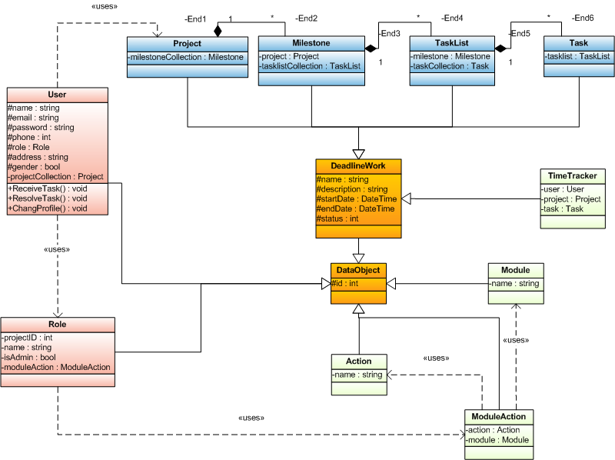

  - Danh sách các lớp đối tượng và quan hệ
STT | Tên lớp/quan hệ | Loại | Ý nghĩa/Ghi chú
1 | DataObject |  | Lớp mô tả chung nhất cho các đối tượng dữ liệu.
2 | User |  | Lớp đối tượng người dùng, miêu tả chung cho ba loại người dùng chính của hệ thống là: Admin, Project Manager và các Member (thành viên bình thường).  Lớp User kế thừa từ lớp DataObject.
3 | DeadlineWork |  | Đại diện cho các công việc được thi hành trong một khoảng thời gian nhất định (nghĩa là có deadline).  Lớp DeadlineWork kế thừa từ lớp DataObject.
4 | Project |  | Lớp đặc tả cho một dự án CNTT. Dự án là một dạng công việc được thực hiện trong một khoảng thời gian rõ ràng vì vậy nó được kế thừa từ lớp DeadlineWork.
5 | Milestone |  | Đây là lớp đại diện cho một mốc thời gian của một dự án CNTT. Mỗi dự án có thể có nhiều mốc thời gian khác nhau để phân chia công việc và lập kế hoạch cho dự án.  Milestone có quan hệ với một Project và là một đối tượng con chứa trong Project.  Một Milestone cũng có hiệu lực trong một khoảng thời gian cụ thể, nên nó cũng được kế thừa từ lớp DeadlineWork.
6 | TaskList |  | TaskList – danh sách công việc, là một danh sách hay tập hợp chứa nhiều công việc con. Nhiệm vụ chính của lớp này là để dễ dàng phân loại và phân công nhiệm vụ cho các thành viên của dự án.  TaskList có quan hệ với một Milestone và là một đối tượng con chứa trong Milestone.  TaskList cũng được kế thừa từ lớp DeadlineWork.
7 | Task |  | Đại diện cho một công việc được giao cho một thành viên trong dự án thực hiện.  Task là một phần tử con của TaskList.  Task được kế thừa từ lớp DeadlineWork.
8 | Role |  | Đại diện cho một phân quyền trong hệ thống. Một phân quyền định ra các hành động mà một đối tượng người dùng có thể thực hiện được khi sử dụng hệ thống.  Người quản trị (Admin hoặc Project Manager) có thể dùng các quyền mặc định của hệ thống hoặc tạo ra các phân quyền mới cho từng dự án.  Role được kế thừa từ lớp DataObject.
9 | Action |  | Đại diện cho một hành động hay một tác vụ được thực thi bởi người người dùng (ví dụ: thêm, xóa, sửa,…)  Action được kế thừa từ lớp DataObject.
10 | Module |  | Module là một thành phần trong hệ thống chẳng hạn như: front end, back end, khu vực quản lý dự án, khu vực quản lý thành viên... Thực sự lớp này chỉ có ý nghĩa cho người quản trị (Admin hoặc Project Manager) và trong suốt đối với người dùng bình thường (Member).  Lớp này có 2 nhiệm vụ chính: giúp quản lý dễ dàng các thành phần của hệ thống và phục vụ cho chức năng phân quyền.  Module được kế thừa từ lớp DataObject.
11 | ModuleAction |  | Như tên gọi của nó, lớp này là sự kết hợp từ hai lớp Module và Action. Mỗi loại phân quyền sẽ được phép thực hiện những tác vụ (Action) khác nhau trong từng Module khác nhau.  ModuleAction được kế thừa từ lớp DataObject.
12 | TimeTracker |  | Lớp TimeTracker có nhiệm vụ lưu vết quá trình làm việc của các thành viên để dễ dàng báo cáo tiến độ công việc sau này.  TimeTracker được kế thừa từ lớp DeadlineWork.

  - Mô tả chi tiết các lớp đối tượng
    - DataObject
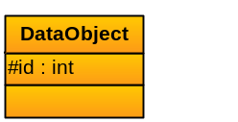

- Chức năng:
Đây là lớp tổng quát đại diện cho một đối tượng dữ liệu được lấy từ cơ sở dữ liệu (CSDL).
- Các lớp cha:
Không có.
- Các thuộc tính:
STT | Tên thuộc tính | Loại | Kiểu dữ liệu | Ràng buộc | Ý nghĩa/ghi chú
1 | id | Protected | int | Duy nhất cho mỗi đối tượng. | Thuộc tính này dùng để phân biệt giữa các đối tượng với nhau.

- Các phương thức chính:
STT | Tên phương thức | Loại | Ý nghĩa/ghi chú

    - User
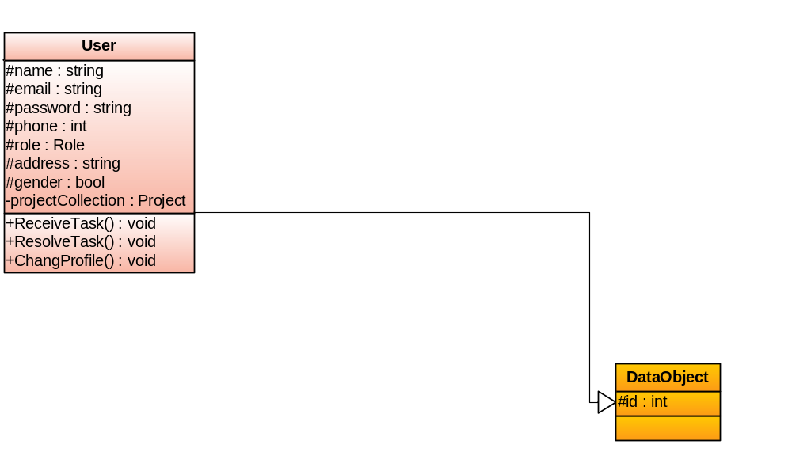

- Chức năng:
Lớp User chứa những thông tin của người sử dụng.
- Các lớp cha:
  - DataObject.
- Thuộc tính:
STT | Tên thuộc tính | Loại | Kiểu dữ liệu | Ràng buộc | Ý nghĩa/ghi chú
1 | id | Protected | int | Duy nhất cho mỗi đối tượng. | Thuộc tính này được kế thừa từ lớp DataObject.
2 | name | Protected | String | Không được rỗng và dài không quá 128 ký tự. | Họ tên của người sử dụng.
3 | email | Protected | String | Email phải hợp lệ và dài không quá 128 ký tự. | Email của người sử dụng đồng thời cũng là tài khoản dùng để đăng nhập.
4 | password | Protected | String | Không ngắn hơn 6 ký tự và không dài quá 45 ký tự. | Mật khẩu.
5 | phone | Protected | Int |  | Số điện thoại.
6 | role | Protected | Role |  | Chứa những quyền mà User này được cấp.
7 | address | Protected | String |  | Địa chỉ liên hệ.
8 | gender | Protected | Bool |  | Giới tính
9 | projectCollection | Protected | Project |  | Tập hợp tất cả các dự án mà người dùng này đang tham gia.

- Phương thức:
STT | Tên phương thức | Loại | Ý nghĩa/ghi chú
1 | ReceiveTask() | Public | Nhận một nhiệm vụ (Task)
2 | ResolveTask() | Public | Hoàn thành một công việc.
3 | ChangeProfile() | Public | Thay đổi thông tin các nhân.

    - DeadlineWork
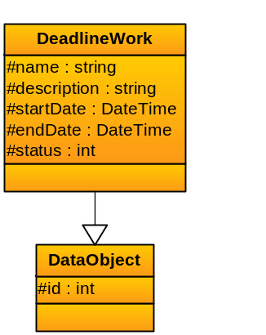

- Chức năng:
Lớp DeadlineWork kế thừa từ DataObject và bổ sung thêm các thuộc tính và phương thức để mô tả dữ liệu của các công việc có thời hạn nhất định (công việc có deadline).
- Các lớp cha:
  - DataObject.
- Thuộc tính:
STT | Tên thuộc tính | Loại | Kiểu dữ liệu | Ràng buộc | Ý nghĩa/ghi chú
1 | id | Protected | int | Duy nhất cho mỗi đối tượng. | Kế thừa từ DataObject.
2 | name | Protected | String | Tên không được rỗng và dài không quá 255 ký tự | Tên của công việc.
3 | description | Protected | String |  | Miêu tả sơ lược công việc.
4 | startDate | Protected | DateTime | Thời gian phải lớn hơn hoặc bằng thời gian công việc được tạo. | Thời điểm công việc bắt đầu.
5 | endDate | Protected | DateTime | Thời gian phải lớn hơn ít nhất 24h so với thời gian công việc bắt đầu. | Thời điểm công việc kết thúc hay deadline của công việc.
6 | status | Protected | Int |  | Tình trạng của công việc (đang tiến hành, đã xong, trễ deadline hoặc hoãn lại ngày khác).

- Phương thức:
STT | Tên phương thức | Loại | Ý nghĩa/ghi chú

    - Project
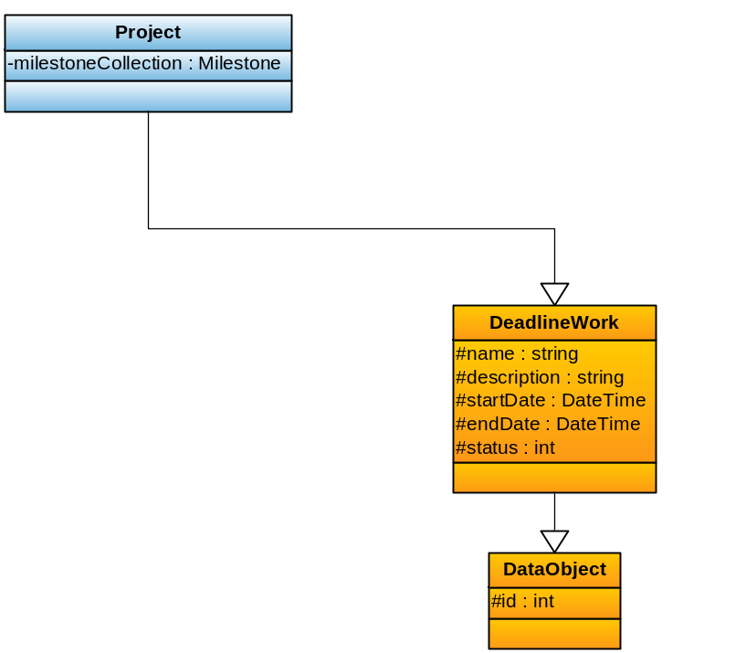

- Chức năng:
Lớp đặc tả cho một dự án CNTT. Project là một dạng công việc được thực hiện trong một khoảng thời gian rõ ràng vì vậy nó được kế thừa từ lớp DeadlineWork.
- Các lớp cha:
  - DataObject.
    - DeadlineWork.
- Thuộc tính:
STT | Tên thuộc tính | Loại | Kiểu dữ liệu | Ràng buộc | Ý nghĩa/ghi chú
0 | Kế thừa tất cả các thuộc tính của lớp DeadlineWork (xem lớp DeadlineWork).
1 | milestoneCollection | private | Milestone |  | Chứa tất cả các mốc thời gian (Milestone) trong dự án.

- Phương thức:
STT | Tên phương thức | Loại | Ý nghĩa/ghi chú

    - Milestone
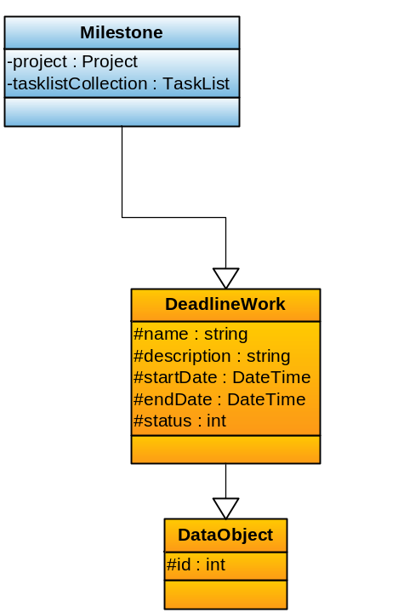

- Chức năng:
Đây là lớp đại diện cho một mốc thời gian của một dự án CNTT. Mỗi dự án có thể có nhiều mốc thời gian khác nhau để phân chia công việc và lập kế hoạch cho dự án.
Milestone có quan hệ với một Project và là một đối tượng con chứa trong Project.
Một Milestone có hiệu lực trong một khoảng thời gian cụ thể, nên nó cũng được kế thừa từ lớp DeadlineWork.
- Các lớp cha:
  - DataObject.
    - DeadlineWork.
- Thuộc tính:
STT | Tên thuộc tính | Loại | Kiểu dữ liệu | Ràng buộc | Ý nghĩa/ghi chú
0 | Kế thừa tất cả các thuộc tính của lớp DeadlineWork (xem lớp DeadlineWork).
1 | project | private | Project | Đối tượng Project phải có liên quan đến mốc thời gian này. | Tham chiếu đến đối tượng Project có quan hệ với Milestone này.
2 | tasklistCollection | private | TaskList |  | Tập hợp tất cả các danh sách công việc (TaskList) có liên quan đến mốc thời gian này.

- Phương thức:
STT | Tên phương thức | Loại | Ý nghĩa/ghi chú

    - TaskList
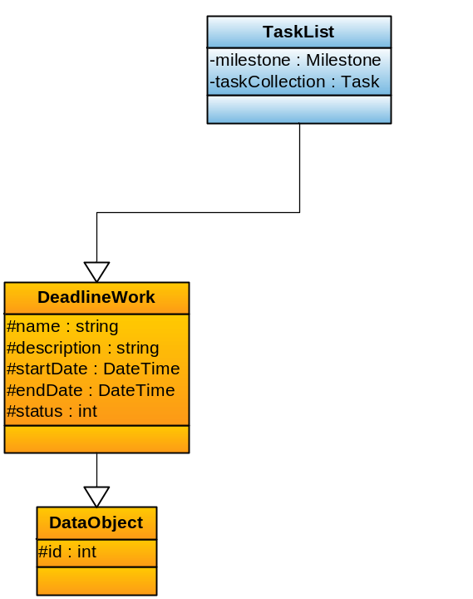

- Chức năng:
TaskList – danh sách công việc, là một danh sách hay tập hợp chứa nhiều công việc con. Nhiệm vụ chính của lớp này là để dễ dàng phân loại và phân công nhiệm vụ cho các thành viên của dự án.
TaskList có quan hệ với một Milestone và là một đối tượng con chứa trong Milestone.
- Các lớp cha:
  - DataObject.
    - DeadlineWork.
- Thuộc tính:
STT | Tên thuộc tính | Loại | Kiểu dữ liệu | Ràng buộc | Ý nghĩa/ghi chú
0 | Kế thừa tất cả các thuộc tính của lớp DeadlineWork (xem lớp DeadlineWork).
1 | milestone | private | Milestone | Đối tượng Milestone phải có liên quan đến danh sách công việc này. | Tham chiếu đến đối tượng Milestone có quan hệ với danh sách công việc này.
2 | taskCollection | private | Task |  | Tập hợp tất cả các công việc (Task) của danh sách công việc này.

- Phương thức:
STT | Tên phương thức | Loại | Ý nghĩa/ghi chú

    - Task
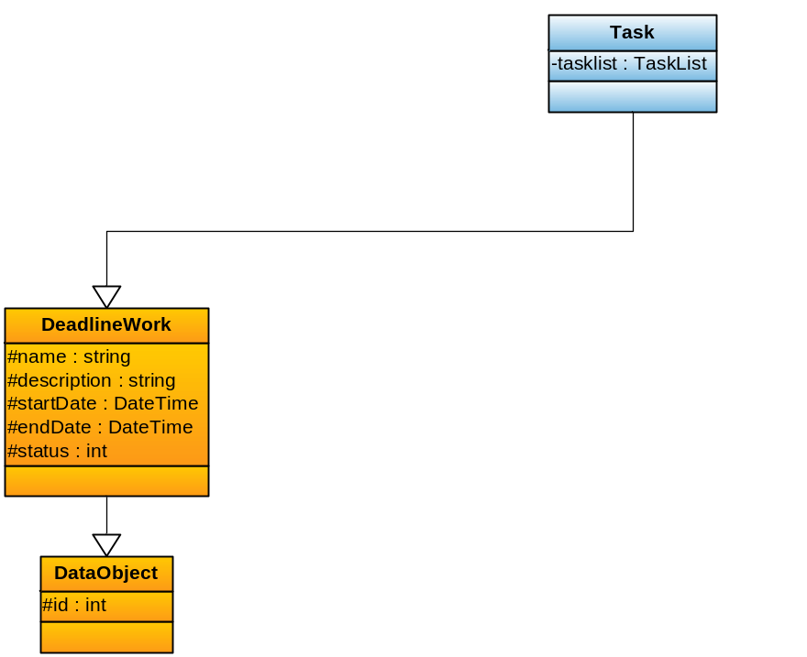

- Chức năng:
Công việc là đơn vị nhỏ nhất sẽ được giao cụ thể cho các thành viên trong dự án thực hiện. Task là một phần tử con của TaskList.
- Các lớp cha:
  - DataObject.
    - DeadlineWork.
- Thuộc tính:
STT | Tên thuộc tính | Loại | Kiểu dữ liệu | Ràng buộc | Ý nghĩa/ghi chú
0 | Kế thừa tất cả các thuộc tính của lớp DeadlineWork (xem lớp DeadlineWork).
1 | tasklist | private | TaskList | Đối tượng TaskList phải có liên quan đến danh sách công việc này. | Tham chiếu đến đối tượng TaskList có quan hệ với công việc này.

- Phương thức:
STT | Tên phương thức | Loại | Ý nghĩa/ghi chú

    - Role
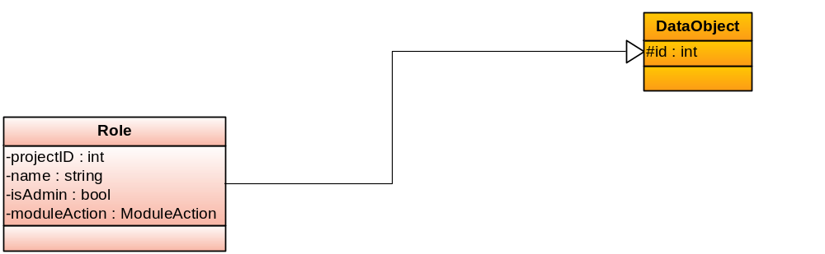

- Chức năng:
Đại diện cho một phân quyền trong hệ thống. Một phân quyền định ra các hành động mà một đối tượng người dùng có thể thực hiện được khi sử dụng hệ thống.
Người quản trị (Admin hoặc Project Manager) có thể dùng các quyền mặc định của hệ thống hoặc tạo ra các phân quyền mới cho từng dự án.
- Các lớp cha:
  - DataObject.
- Thuộc tính:
STT | Tên thuộc tính | Loại | Kiểu dữ liệu | Ràng buộc | Ý nghĩa/ghi chú
1 | id | Protected | int | Duy nhất cho mỗi đối tượng. | Kế thừa từ DataObject.
2 | projectID | Private | int | ID phải tồn tại. | ID của một project có liên quan đến phân quyền này. Sở dĩ có điều này là vì theo yêu cầu của khách hàng, ứng với mỗi dự án, người quán lý có thể tạo ra các phân quyền tùy ý sử dụng trong nội bộ dự án đó.
3 | name | Private | String | Tên không được rỗng và dài không quá 45 ký tự. | Tên của phân quyền.
4 | isAdmin | Private | Bool |  | Cho biết phân quyền này có phải là Admin (quyền cao nhất) hay không. Đó là do Admin là một phân quyền đặc biệt trong hệ thống.
5 | moduleAction | Private | ModuleAction |  | Chế độ phân quyền trong EPM định cụ thể cho từng module. Người quản trị có thể cấp quyền cho một thành viên có thể được phép sử dụng các tính năng trong từng khu vực như Project, Milestone, TaskList,… ( Xin tham khảo lớp ModuleAction)

- Phương thức:
STT | Tên phương thức | Loại | Ý nghĩa/ghi chú

    - Action
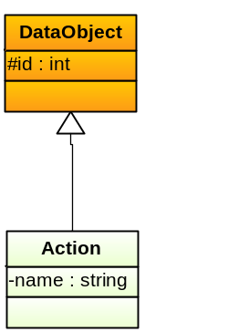

- Chức năng:
Đại diện cho một hành động hay một tác vụ được thực thi bởi người người dùng (ví dụ: thêm, xóa, sửa,…). Action được người quản trị tạo ra và có quan hệ chặt chẽ với Role. Thực sự Action chỉ có tác dụng lớn nhất là để dễ quản lý các hành động mà một phân quyền (Role) được cấp.
- Các lớp cha:
  - DataObject.
- Thuộc tính:
STT | Tên thuộc tính | Loại | Kiểu dữ liệu | Ràng buộc | Ý nghĩa/ghi chú
1 | id | Protected | Int | Duy nhất cho mỗi đối tượng. | Kế thừa từ DataObject.
2 | name | Private | String | Tên không được rỗng và dài không quá 45 ký tự. | Tên của hành động.

- Phương thức:
STT | Tên phương thức | Loại | Ý nghĩa/ghi chú

    - Module
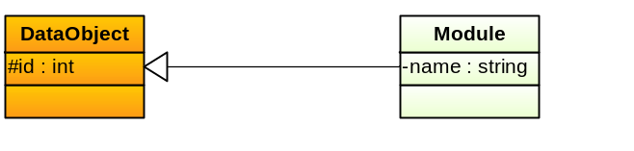

- Chức năng:
Module là một thành phần trong hệ thống chẳng hạn như: front end, back end, khu vực quản lý dự án, khu vực quản lý thành viên... Thực sự lớp này chỉ có ý nghĩa cho người quản trị (Admin hoặc Project Manager) và trong suốt đối với người dùng bình thường (Member).
Lớp này có 2 nhiệm vụ chính: giúp quản lý dễ dàng các thành phần của hệ thống và phục vụ cho chức năng phân quyền.
- Các lớp cha:
  - DataObject.
- Thuộc tính:
STT | Tên thuộc tính | Loại | Kiểu dữ liệu | Ràng buộc | Ý nghĩa/ghi chú
1 | id | Protected | Int | Duy nhất cho mỗi đối tượng. | Kế thừa từ DataObject.
2 | name | Private | String | Tên không được rỗng và dài không quá 45 ký tự. | Tên của module.

- Phương thức:
STT | Tên phương thức | Loại | Ý nghĩa/ghi chú

    - ModuleAction
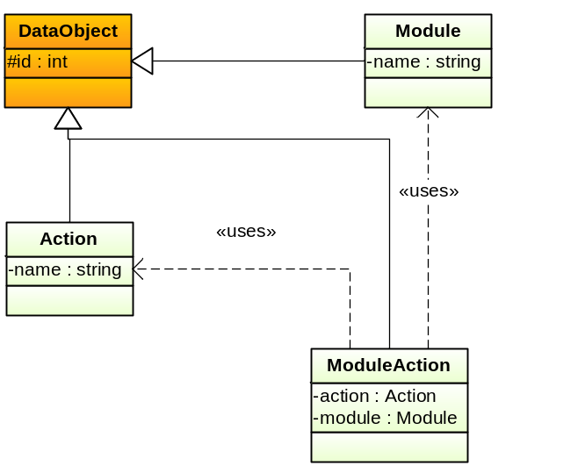

- Chức năng:
ModuleAction là sự kết hợp giữa Action và Module. Nhiệm vụ của lớp này là cho chúng ta biết mỗi loại phân quyền sẽ được phép thực hiện những tác vụ (Action) khác nhau trong từng Module khác nhau.
- Các lớp cha:
  - DataObject.
- Thuộc tính:
STT | Tên thuộc tính | Loại | Kiểu dữ liệu | Ràng buộc | Ý nghĩa/ghi chú
1 | id | Protected | Int | Duy nhất cho mỗi đối tượng. | Kế thừa từ DataObject.
2 | action | Private | Action |  | Đây là một đối tượng Action, miêu tả hành động mà một phân quyền được phép thực hiện.
 | module | Private | Module |  | Một đối tượng Module, chỉ rõ hành động này đươc phép thực hiện trong module nào.

- Phương thức:
STT | Tên phương thức | Loại | Ý nghĩa/ghi chú

    - TimeTracker
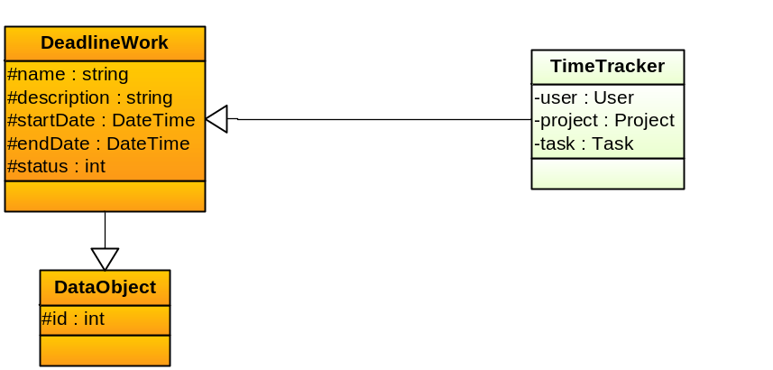

- Chức năng:
Lớp TimeTracker có nhiệm vụ lưu vết quá trình làm việc của các thành viên để dễ dàng báo cáo tiến độ công việc sau này. TimeTracker cũng có tính chất như một DeadlineWork nên nó cũng được kế thừa từ lớp DeadlineWork.
- Các lớp cha:
  - DataObject.
    - DeadlineWork.
- Thuộc tính:
  - project: thông tin về dự án.
  - task: thông tin về một công việc trong một dự án.
  - user: thông tin về người dùng đã thực hiện công việc đó.
STT | Tên thuộc tính | Loại | Kiểu dữ liệu | Ràng buộc | Ý nghĩa/ghi chú
0 | Kế thừa tất cả các thuộc tính của lớp DeadlineWork (xem lớp DeadlineWork).
1 | project | Private | Project |  | Thông tin của một dự án.
2 | Task | Private | Task |  | Thông tin về một công việc trong một dự án.
3 | user | Private | User |  | Thông tin về người dùng đã thực hiện công việc đó.

- Phương thức:
STT | Tên phương thức | Loại | Ý nghĩa/ghi chú

-----oOo-----

